Κουίζ – Τα αρχεία του υπεδάφους

- Πώς ονομάζουμε την εργασία που στόχο έχει τη συλλογή ιζημάτων χάρη σε ένα σωλήνα τον οποίο σπρώχνουμε μέσα στο υπέδαφος;
- Γεωτρύπανο
- Γεώτρηση
- Γεωλογία

- Σύμφωνα με ποια υλικά χρονολογούνται τα στρώματα παλαιών ιζημάτων;
- Κεραμική, κάρβουνο και κοχύλια
- Κάρβουνο, λίθο και κοχύλια
- Κεραμική, πλαστικό και κάρβουνο

- Όσο προχωράμε στο υπέδαφος, τόσο τα ιζηματογενή στρώματα είναι πιο παλιά: Σωστό ή λάθος;
- Σωστό
- Λάθος

- Πώς ονομάζεται η επιστήμη που μελετά τη διαδοχή των γεωλογικών στρωμάτων;
- Τομογραφία
- Στρωματογραφία
- Γεροντολογία

- Με πόση ακρίβεια χρονολογούνται τα δείγματα χάρη στη μέθοδο του ραδιενεργού άνθρακα C14;
- Περίπου ενός έτους
- Περίπου κάποιων δεκαετιών
- Περίπου κάποιων χιλιετιών

- Σε τι χρησιμεύει η μελέτη των κοχυλιών που εντοπίζονται στα καρότα των ιζημάτων;
- Στην ανακάλυψη της διατροφής των προγόνων μας
- Στην καλύτερη κατανόηση του παλαιο-περιβάλλοντος
- Σε τίποτα

- Πώς γίνεται η ανασύνθεση της αρχαίας χλωρίδας;
- Θα ήταν σίγουρα όπως η σημερινή, δεν έχει εξελιχθεί
- Από έργα ζωγραφικής και σχέδια της εποχή;
- Χάρη στους κόκκους γύρης των φυτών, οι οποίοι κάποιες φορές διατηρούνται μέσα στα ιζήματα

- Κατά την Προϊστορία, η Εύβοια ήταν ενωμένη με την ξηρά: Σωστό ή λάθος;
- Σωστό
- Λάθος

- Πόσα μέτρα έχει ανέβει η στάθμη της θάλασσας από τον τελευταίο παγετώνα;
- Πάνω από 12,5 μ.
- Πάνω από 100 μ.
- Πάνω από 18.000 μ.

- Σε ποιο περιβάλλον αναπτύσσεται το ιερό της Αρτέμιδας στην Αμάρυνθο;
- Στους πρόποδες του Ολύμπου
- Σε μία παράκτια πεδιάδα, άλλοτε ελώδης
- Στο κέντρο της Ερέτριας

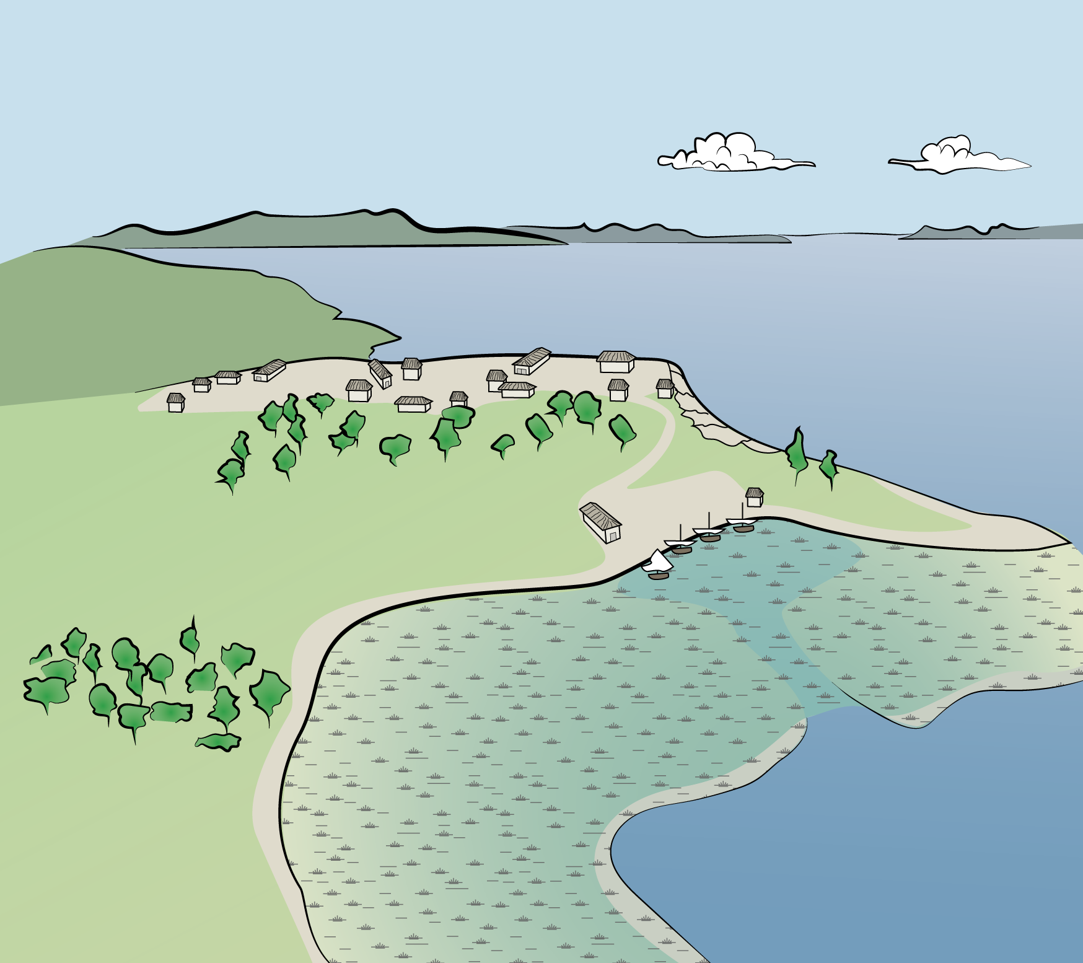
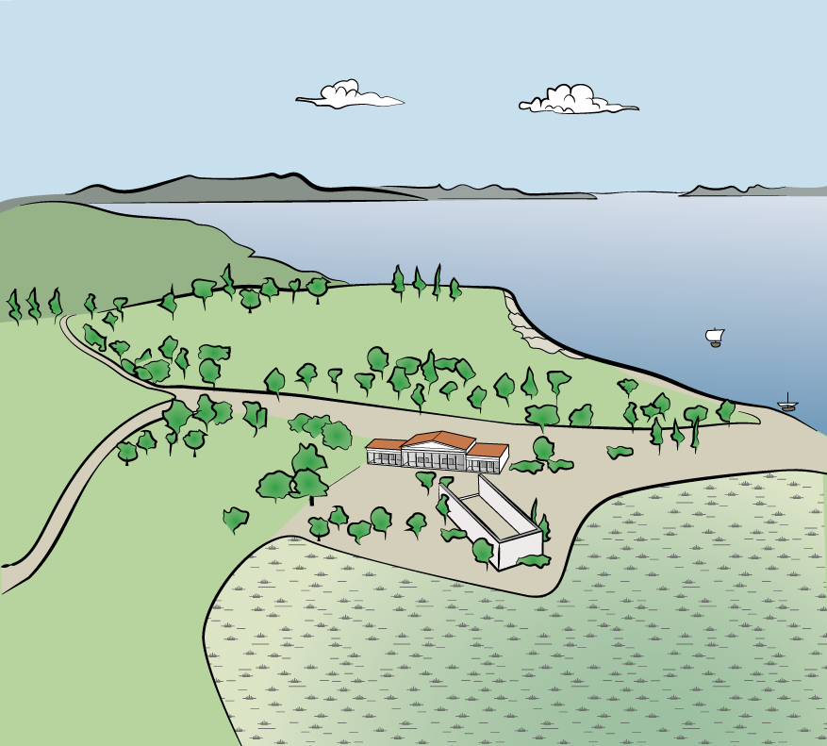
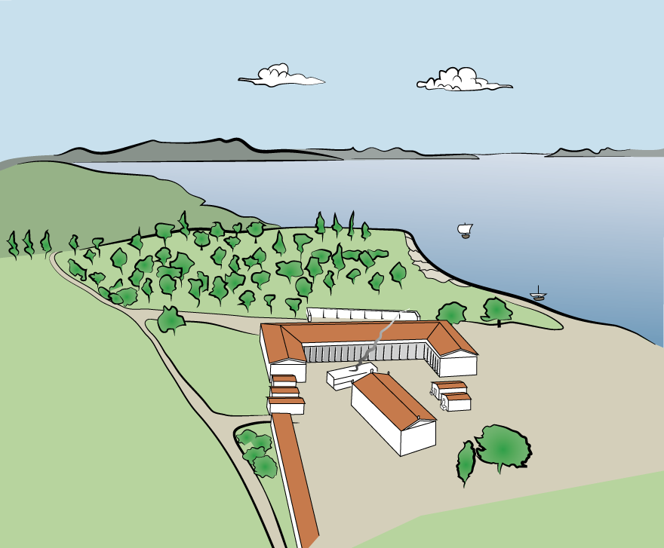
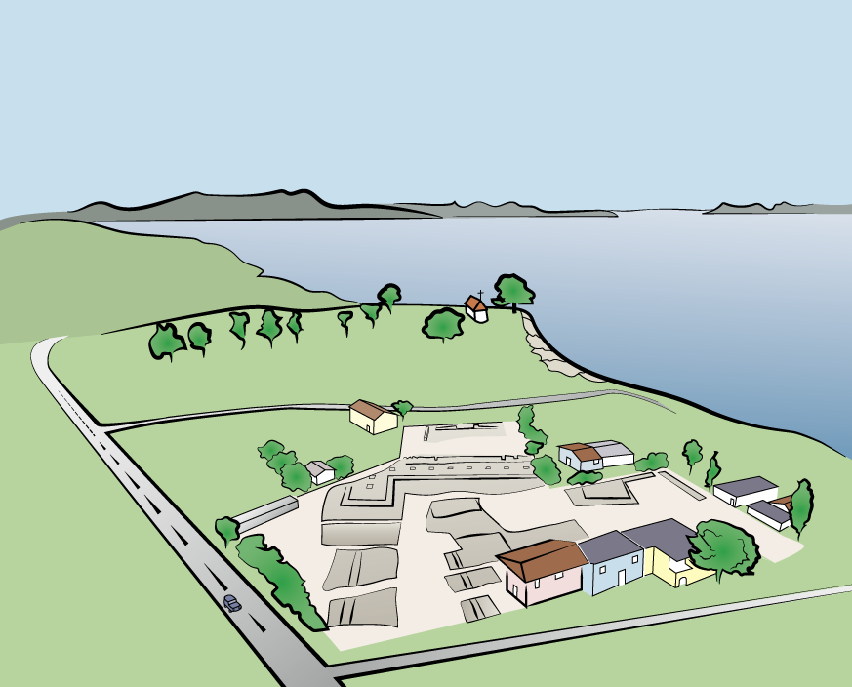
- Σωστές Απαντήσεις

- Απάντηση: Πρόκειται για γεώτρηση (καρότο), γιατί ο σωλήνας που χρησιμοποιείται για την πυρηνοληψία ονομάζεται γεωτρύπανο (καροταρία).
- Δύσκολα χρονολογείται ο λίθος για τις ιστορικές περιόδους, ενώ το πλαστικό υποδεικνύει με σαφήνεια ότι το στρώμα δεν είναι αρχαίο! Τα αγγεία χρονολογούνται σύμφωνα με το σχήμα και τον τρόπο κατασκευής τους, ενώ τα φυτικά (ξύλο, κάρβουνο) και τα ζωικά κατάλοιπα (όστα, κοχύλια) μπορούν να χρονολογηθούν από τη μέθοδο του ραδιενεργού άνθρακα, C14.
- Στις περισσότερες περιπτώσεις είναι σωστό, εκτός όταν το υπέδαφος έχει διαταραχθεί εξαιτίας φυσικών φαινόμενων (σεισμοί) ή ανθρώπινων παραγόντων (εκσκαφή).
- Είναι η στρωματογραφία.
- Η μέθοδος του ραδιενεργού άνθρακα επιτρέπει σχετικά ακριβείς χρονολογήσεις, αλλά όχι κοντά στο έτος! Δηλώνονται με χρονολογικό εύρος, για παράδειγμα μεταξύ 996 και 834 π.Χ. Ωστόσο, τα παλαιότερα των 50.000 χρόνων δείγματα δεν χρονολογούνται με αυτή τη μέθοδο, καθώς η συγκράτηση σε άνθρακα είναι πολλή ασθενής.
- Ο εντοπισμός ενός οστράκου από στρείδι σε ένα καρότο ιζημάτων δε σημαίνει ότι αυτό είχε καταναλωθεί από τους αρχαίους κατοίκους, αντιθέτως μας πληροφορεί σχετικά με τον τύπο περιβάλλοντος σε αυτό τον τόπο, στην προκειμένη περίπτωση ένα θαλάσσιο χώρο μικρού βάθους.
- Η χλωρίδα αποσυντίθεται γρήγορα, αλλά ορισμένα υγρά περιβάλλοντα ή αντίθετα, ιδιαίτερα ξηρά διασφαλίζουν τη διατήρηση της οργανικής ύλης, κυρίως των κόκκων γύρης. Η επιστήμη που μελετά τους κόκκους της γύρης ονομάζεται παλυνολογία.
- Ναι, πράγματι! Η Εύβοια δεν ήταν νησί.
- Η στάθμη της θάλασσας φαίνεται ν’ ανέβηκε περίπου 120 μ. από το 18.000 ως το 6.000 π.Χ., δηλαδή περίπου 1 εκατοστό ανά έτος. Έπειτα από αρκετούς αιώνες σταθερότητας, κερδίζει γύρω στα 3 χιλιοστά κάθε έτος εξαιτίας της υπερθέρμανσης του πλανήτη.
- Το ιερό της Αρτέμιδας στην Αμάρυνθο θα είχε αναπτυχθεί σε μία παράκτια, άλλοτε ελώδη πεδιάδα, στους πρόποδες ενός κατοικημένου από την Προϊστορία λόφου. Το ιερό που βρίσκεται στο κέντρο της πόλις-κράτους Ερέτριας είναι αφιερωμένο στον Απόλλωνα.

